Главное управление образования

Гомельского областного исполнительного комитета

Учреждение образования

"Мозырский государственный политехнический колледж"

|  |  |  |
| --- | --- | --- |
|  | УТВЕРЖДАЮ | |
| Директор | |
|  | С.Н.Дашкевич |
|  | 2023 |

**МЕТОДИЧЕСКИЕ УКАЗАНИЯ**

**по ведению журнала учета учебной и производственной практик**

Рассмотрено на заседании

педагогического совета

Протокол заседания педагогического

совета №1 от 31.10.2023

**2023**

Данные разъяснения по применению указаний по ведению журнала учета учебной и производственной практики в учреждении образования «Мозырский государственный политехнический колледж».

1. Общие требования

Журнал является документом учета прохождения практики. Записи в журнале производятся согласно календарно-тематическому плану по соответствующему виду практики и должны вестись чернилами синего или фиолетового цвета. Аккуратное и своевременное ведение записей является обязательным для каждого преподавателя, который проводит практику, мастера производственного обучения (далее − руководитель практики). Условные обозначения, используемые при заполнении журнала руководителем практики:

«И» – окончательная отметка, выставляемая в приложение к диплому;

«КПР» − квалификационная пробная работа;

«С» – отметка за семестр;

«КЭ» – квалификационный экзамен;

«н/а» – не аттестован(а).

Руководитель учреждения образования, его заместители, заведующие отделениями, председатели цикловых комиссий обязаны систематически контролировать правильность ведения записей в журнале.

Руководитель практики обязан систематически контролировать и оценивать результаты учебной деятельности учащихся, курсантов (далее − учащиеся); отмечать в журнале учащихся, которые отсутствуют; осуществлять запись содержания проведенных учебных занятий по практике; выставлять отметки. При организации практики в организации оценивание учащихся осуществляется в соответствии с графиком руководства практики.

Проверка явки учащихся проводится руководителем практики в начале учебных занятий по учебной практике.

Заместитель директора по производственному обучению заполняет:

* титульную страницу журнала;
* форму №2 «Бюджэт часу на практыку»;
* форму №4 «Звесткі аб уліку практыкі»

Куратор группы перед началом семестра заполняет формы 1, 3, 5, 6.

Списки учащихся (фамилии и инициалы) оформляются в алфавитном порядке.

На каждой странице журнала слева вид и название практики прописывается с заглавной буквы, справа – фамилия и инициалы руководителя практики.

Дополнение в список фамилий, инициалов учащихся, и отметка об их выбытии осуществляется учебной частью (куратором учебной группы) согласно приказу по учреждению образования с указанием напротив фамилии номера и даты приказа. Соответствующие записи делаются на всех страницах журнала, где указана фамилия и инициалы данного учащегося.

*Таблица 1 - Образец оформления движения контингента*

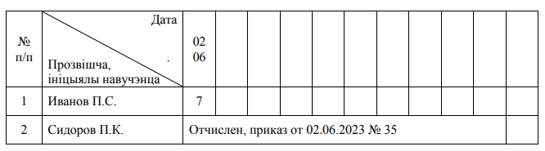

Запрещается осуществлять в журнале иные обозначения успеваемости учащихся, кроме установленных десятибалльной шкалой оценки учебной деятельности учащихся. Недопустимо исправление выставленных отметок. Ошибочная запись аккуратно зачеркивается, рядом выставляется правильная отметка. Внизу этой страницы руководитель практики делает пояснительную запись и ставит свою подпись.

*Образец оформления ошибочно, сделанных записе*й

**Улік праходжання вучэбнай практыкі**

Назва практыкі Учебная практика по информационным технологиям

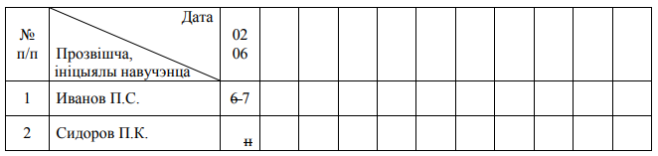

*Учащемуся Иванову П.С. 02.06.2023 ошибочно выставлена отметка «6» (шесть), следует поставить отметку «7» (семь). Подпись 02.06.2023. Учащемуся Сидорову П.К. 02.06.2020 ошибочно выставлено «н». Подпись 02.06.2023.*

На каждый вид практики отводится необходимое количество страниц. На левой стороне журнала в графе «Дата» указывается число и месяц арабскими цифрами. При проведении всех видов учебной практики на каждые шесть учебных часов отводится один столбец. В случае если тема практического занятия практики разбита по подтемы по два часа, запись часов производится следующим образом.

*Образец оформления даты*

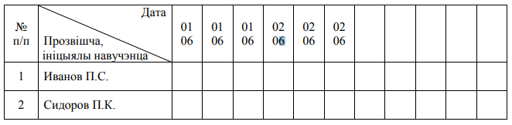

На правой странице журнала в графе «Кароткі змест вучэбных заняткаý» (форма 3), «Кароткі змест вучэбных заняткаý у адпаведнасці з КТП» (форма 4), «Назва тэмы вучэбных заняткаý» (форма 5) руководитель практики записывает краткое содержание учебного занятия в соответствии с календарно-тематическим планом. На запись учебных часов учебного занятия отводится не более двух строк. При необходимости допускается запись с сокращением слов.

В случае замены, педагогический работник, который проводит учебное занятие, оформляет записи в журнале следующим образом:

*Прозвішча, ініцыялы кіраýніка практыкі Иванов Е.А.*

|  |  |  |  |  |
| --- | --- | --- | --- | --- |
| Дата правядзення  вучэбных  заняткаў | Колькасць  вучэбных гадзін | Кароткі змест вучэбных  заняткаў | Што зададзенна | Подпіс кіраўніка практыкі |
| 08.11.2023 | 2 | Обработка плоских сопряженных , криволинейных | [2], с.63-66 | *Подпись* |
|  |  | и внутренних поверхностей |  |  |
| 02.06.2023 | 4 | Выполнение развертывания сквозных и глухих отверстий | [3], с.375-377 |  |
|  |  | вручную и на станке, нарезание резьбы в ручную |  | Замена  Глухов Г.В.  *Подпись* |

В учебное время журнал находится у руководителя практики, после учебных занятий журнал необходимо сдать в учебную часть. Запрещается оставлять журнал на рабочем месте руководителя практики или иных местах, не предусмотренных для его хранения.

1. Порядок заполнения страниц журнала

Титульная страница журнала заполняется заместителем директора по производственному обучению. Распределение бюджета времени на практику (форма 1) оформляется следующим образом:

**Бюджэт часу на практыку**

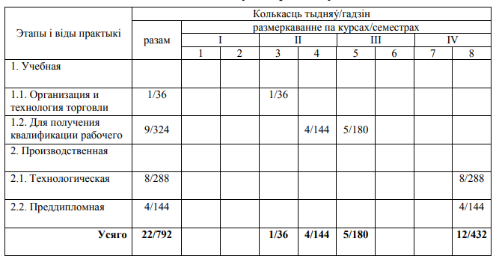

Сведения об учете практики заносятся (форма 2) по мере прохождения учащихся соответствующих видов практики по курсам. Нумерация курса прописывается римскими цифрами, а семестр, количество недель, учебных часов, нумерация страниц − арабскими цифрами:

**Звесткі аб уліку практыкі**

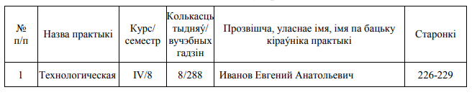

В разделе «Улік праходжання вучэбнай практыкі» (форма 3) для каждой подгруппы выделяются отдельные страницы. Страницы журнала для учета учебной практики, которая проводится на протяжении нескольких семестров (курсов) распределяются таким образом, чтобы прослеживалась непрерывность учета результатов учебной деятельности учебной группы или подгруппы на протяжении всего периода прохождения практики.

На левой странице журнала руководитель практики записывает в соответствующей графе дату проведения учебных занятий по практике арабскими цифрами, отмечает учащихся, которые отсутствуют, выставляет отметки. Дополнительно по учебной практике «Для получения квалификации рабочего (служащего)» выставляются отметки, полученные по результатам квалификационной пробной работы.

Отметка за семестр по практике (***за исключением «Учебной практики для получения квалификации рабочего***») выставляется после освоения учащимися содержания учебной программы учреждения образования по практике в полном объеме, сдачи формы отчетности, установленной пунктами 16 и 27 Положения о практике учащихся, курсантов, осваивающих содержание образовательных программ среднего специального образования, утвержденным постановлением Совета Министров Республики Беларусь 31.08.2022 № 572 (далее – Положение о практике), и определяется как среднее арифметическое всех отметок. Оцениванию подлежат все учащиеся. В случае прохождения учащимися практики в течение нескольких семестров (на разных курсах) отметка учащемуся выставляется по результатам каждого семестра.

Окончательная отметка по практике выставляется после освоения учащимися содержания учебной программы учреждения образования по практике в полном объеме, сдачи формы отчетности, установленной пунктами 16 и 27 Положения о практике, и определяется как среднее арифметическое отметок за семестры (***за исключением «Учебной практики для получения квалификации рабочего***»).

Отсутствие учащихся на учебных занятиях по практике отмечают буквой «н» в нижней правой части клетки.

***Пример 1,*** учебная практика проводится в одном семестре.

**Улік праходжання вучэбнай практыкі**

Назва практыкі *Учебная практика по организации и технологии торговли*

|  |  |  |  |  |  |  |  |  |  |  |  |
| --- | --- | --- | --- | --- | --- | --- | --- | --- | --- | --- | --- |
| №  п/п | Дата  Прозвішча,  ініцыалы навучэнца | 01  06 | 02  06 | 03  06 | 04  06 | 05  06 | 05  06 | С | И |  |  |
| 1 | Иванов И.И. |  | 6 |  | 6 |  | 6 | 6 | 6 |  |  |
| 2 | Петров П.В. |  | 8 |  | н |  | 8 | 7 | 7 |  |  |

*Расчет отметки за семестр производится следующим:*

*Иванов П.С. – 6+6+6=18:3=6;*

*Сидоров П.К. – 8+****6****+8 (****6*** *— это отметка, полученная учащимся в результате отработки темы, на которой он отсутствовал (дата 04.06), отметка выставлена в форме 5) =22:3=7,3=7. В итоге отметка за семестр в данном случае является окончательной отметкой, выставляемой в приложение к диплому.*

***Пример 2,*** учебная практика проводится в нескольких семестрах или на разных курсах.

**Улік праходжання вучэбнай практыкі**

Назва практыкі *Учебная практика по организации и технологии торговли*

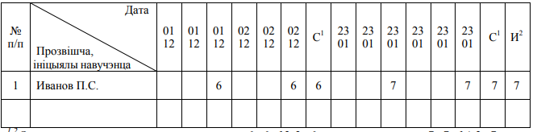

*Отметка за* ***семестры*** *«****С****1»:*

*первый семестр – 6+6=12:2=6; второй семестр – 7+7=14:2=7.*

*Окончательная отметка «****И****2»: 6+7=13:2=6,5=7*

В случае отсутствия результатов учебной деятельности (невыполнение в полном объеме учебной программы по практике, отсутствие на учебных занятиях) учащемуся выставляется «**н/а**».

**Улік праходжання вучэбнай практыкі**

Назва практыкі *Учебная практика по организации и технологии торговли*

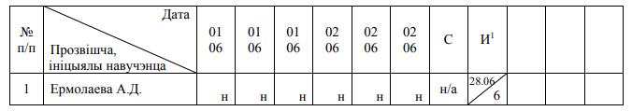

*Окончательная отметка «****И****» выставляется после ликвидации академической задолженности.*

**Улік праходжання вучэбнай практыкі**

Назва практыкі *Учебная практика* д*ля получения квалификации рабочего*

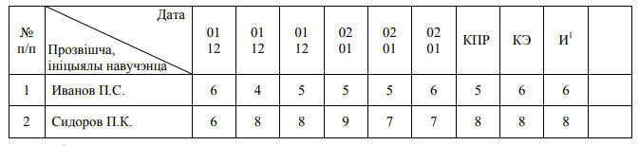

Отметка по квалификационному экзамену является окончательной отметкой. Отметки по итогам текущей аттестации при определении окончательной отметки не учитываются.

В случае, если по одному из этапов квалификационного экзамена учащийся получил отметку ниже трех баллов, он не допускается к сдаче следующего этапа. По квалификационному экзамену ему выставляется отметка один, два балла, «не аттестован(а)».

Назва практыкі *Учебная практика* д*ля получения квалификации рабочего* 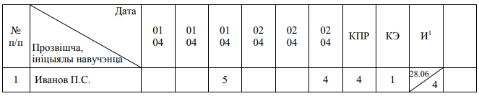

*Окончательная отметка* ***«И»*** *выставляется после ликвидации академической задолженности.*

На правой стороне журнала записи осуществляются в соответствии с календарно-тематическим планом по соответствующему виду практики. В графе «Што зададзена» делается ссылка на литературу, учебно-методический комплекс, согласно календарно-тематическому плану; записывается номер параграфа (раздела) или указываются страницы. Ссылки на конспект запрещены.

Прозвішча, ініцыялы кіраýніка практыкі Сидоров Е.А.

|  |  |  |  |  |
| --- | --- | --- | --- | --- |
| Дата правядзення  вучэбных заняткаў | Колькасць  вучэбных  гадзін | Кароткі змест вучэбных заняткаў | Што задазенна | Подпіс кіраўніка |
| 01.04.2023 | 2 | Работа на кассовых |  |  |
|  |  | суммирующих аппаратах | [2], с.200-214 | *Подпись* |
| 01.04.2023 | 4 | Учет и отчетность в организации | [1], с.34-40 | *Подпись* |
| 02.06.2023 | 6 | Приемка и хранение товаров | [2], с.50-54 | *Подпись* |

Учет прохождения производственной (технологической, преддипломной) практики (форма 4) ведется на страницах журнала в соответствии с календарно-тематическим планом. На левой странице журнала руководитель практики записывает в соответствующей графе дату учебных занятий по практике, отмечает учащихся, которые отсутствуют. Отметка по технологической, преддипломной практике выставляется после освоения учащимися содержания соответствующей учебной программы учреждения образования по практике в полном объеме, сдачи форм отчетности, установленных пунктом 27 Положения о практике, и с учетом характеристики, составленной руководителем практики.

**Улік праходжання вытворчай (тэхналагічнай і пераддыпломнай) практыкі**

Назва практыкі Производственная технологическая практика

|  |  |  |  |  |  |  |  |  |  |  |  |  |  |  |
| --- | --- | --- | --- | --- | --- | --- | --- | --- | --- | --- | --- | --- | --- | --- |
| №  п/п | Дата  Прозвішча,  ініцыалы навучэнца | 01  03 | 02  03 | 03  03 | 04  03 | 05  03 | 09  03 | 10  03 | С | И |  |  |  |  |
| 1 | Иванов И.И. |  | 4 |  | 8 |  | 8 |  | 7 | 7 |  |  |  |  |
| 2 | Петров П.В. |  | 7 |  | 9 | 9 |  |  | 8 | 8 |  |  |  |  |

На правой странице журнала в графе «Колькасць вучэбных гадзін у адпаведнасці з КТП» ведется учет учебных часов в соответствии с календарно-тематическим планом. В графе «Колькасць вучэбных гадзін на праверку» записываются учебные часы, фактически затраченные руководителем практики на работу по проверке практики, в графе «Дата проверкі практыкі» указывается дата проверки руководителем практики в соответствии с графиком руководства практикой, что подтверждается его подписью. В случае, если праздничный день совпадает с днем проведения практики, которая проводится в организации, то учащиеся, находящиеся на практике, работают по режиму работы организации, праздничный день не переносится и не отрабатывается.

Прозвішча, ініцыялы кіраýніка практыкі Сидоров Е. А

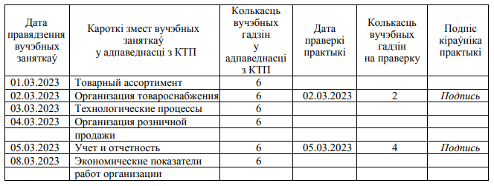

При отсутствии учащихся на учебных занятиях по практике или при получении ими отметки ниже трех баллов, осуществляется отработка учебных занятий. Учет отработки учебных занятий по практике осуществляется на специально отведенных страницах журнала (форма 5).

**Улік адпрацоýкі навучэнцамі вучэбных заняткаý па практыцы**

*левая сторона страницы*

Назва практыкі Учебная практика по экономике организации

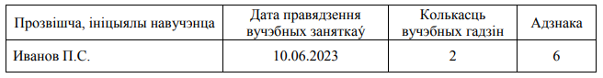

*правая сторона страницы*

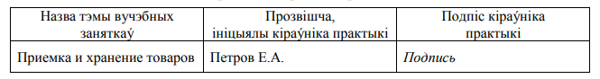

Окончательные отметки по практике выставляются на страницах журнала в сводной ведомости (форма 6).

**Зводная ведамасць выніковых адзнак па практыцы**

|  |  |  |  |  |  |
| --- | --- | --- | --- | --- | --- |
| №  п/п | Назва практыкі  Прозвішча,  ініцыалы навучэнца | Учебная практика по организации и технологии торговли | Учебная практика для получения квалификации  рабочего | Производственная технологическая практика | Производственная преддипломная практика |
| 1 | Иванов И.П. | 8 | 8 | 7 | 8 |
| 2 | Петров П.В. | 7 | 6 | 6 | 7 |